รายงานระบบ World Physics V2 สำหรับ Artificial Evolution
รายงานเชิงเทคนิคว่าด้วยการขยายฟิสิกส์โลกจากกฎสำเร็จรูปไปสู่ระบบวัสดุและสนามเชิงเหตุ
Project directory: C:\artificial-evolution
จัดทำเมื่อ: 2026-05-13 22:30
ประเภทเอกสาร: รายงานเชิงเทคนิคสไตล์วิชาการ

บทคัดย่อ
รายงานฉบับนี้สรุปการออกแบบและการทดสอบระบบ World Physics V2 ซึ่งถูกพัฒนาขึ้นเพื่อเปลี่ยนโลกของโครงการ Artificial Evolution จากการใช้กฎผลลัพธ์สำเร็จรูป เช่น การปรุงอาหารหรือการสร้างวัตถุแบบ recipe-based ไปสู่โลกที่ขับด้วย material properties, environmental fields และ process rules ระบบรุ่นนี้เพิ่มสนามของโลกได้แก่ temperature, oxygen และ moisture พร้อมทั้งเพิ่มคุณสมบัติของวัสดุยุคหิน เช่น water, soil, clay, stone, sand, wood, leaf, fiber, ash และ iron โดยผลเบื้องต้นยืนยันว่าซิมเริ่มสร้างพฤติกรรมใหม่ เช่น hearth maintenance, pyrolysis, blackening, charring, drying, waterlogging และ thermal fracture ได้จริงจากสาเหตุภายในระบบ

1. ที่มาและปัญหา
ระบบก่อนหน้าให้กำเนิดการอยู่รอด การสืบรุ่น และ settlement ได้แล้วในระดับหนึ่ง แต่ฟิสิกส์ของโลกยังอยู่ในลักษณะ symbolic มากเกินไป ตัวอย่างเช่นการ cooking หรือ crafting มักเกิดจากกฎสำเร็จรูปแทนที่จะเกิดจากความร้อน ออกซิเจน ความชื้น และการเปลี่ยนสภาพวัสดุจริง ข้อจำกัดนี้ทำให้โลกยังยากต่อการเติบโตไปสู่เทคโนโลยีที่ค้นพบเองและยากต่อการเกิด cumulative material culture

2. หลักการออกแบบ
- ใช้แนวคิด simulate causes, not predefined outcomes
- ใช้ฟิสิกส์จริงในส่วนที่คุ้มกับการคำนวณ เช่น heat, moisture และ oxygen fields
- ใช้ state-based chemistry สำหรับ transformation ของวัสดุ
- เริ่มจากวัสดุยุคหินก่อน แล้วค่อยขยายสู่ metallurgy และ deformation ในเฟสถัดไป

3. องค์ประกอบของระบบ
World Physics V2 ประกอบด้วย 3 ชั้นหลัก ได้แก่ material layer, field layer และ process layer
- Material layer: วัสดุแต่ละชนิดมี density, specific heat, thermal conductivity, moisture capacity, ignition point, pyrolysis point และ porosity
- Field layer: แต่ละ cell ในโลกมี ground_material, temperature_k, oxygen และ moisture
- Process layer: มี drying, hearth combustion, pyrolysis/carbonization, clay firing และ stone thermal shock

4. ชุดวัสดุยุคหินที่เพิ่มเข้ามา
วัสดุ | บทบาทหลัก | ตัวอย่างพฤติกรรม | สถานะสำคัญ
water | ความชื้นและ heat damping | ลดอุณหภูมิ, เพิ่ม waterlogging | liquid field
soil | ฐานชื้นและวัสดุอ่อนตัว | sun_dried, fired_hard | raw/sun_dried/fired_hard
clay | วัสดุทดลองเชิง proto-ceramic | sun_dried, fired_hard | raw/sun_dried/fired_hard
stone | โครงสร้างและ edge formation | thermal_fractured | raw/thermal_fractured
sand | วัสดุ granular | packed_grit | raw/packed_grit
wood/leaf/fiber | เชื้อเพลิงและ organic matter | dried, blackened, charred, ashy | raw/dried/blackened/charred
ash | byproduct ของ hearth | alkaline_slurry | ash/slurry

5. การผสานเข้ากับซิมเดิม
ระบบใหม่ถูกผสานเข้ากับ environment, nest, physical objects และ telemetry ของซิมเดิม โดยไม่รื้อโครง survival/lineage เดิมทั้งหมด nest สามารถมี hearth ได้เมื่อมีเชื้อเพลิงและเอเจนต์ที่มี cognition สูงพอ ในขณะที่ physical objects จะถูกอัปเดตจากอุณหภูมิและความชื้นของพื้นที่รอบตัว

6. ผลการทดสอบเชิงบูรณาการ
ในการทดสอบบูรณาการกับ body_8 (sensor=0, muscle=0, armor=1, brain=3, profile=social_planner) ซิมรันไปถึง tick 137 โดยมี births=2, matured_children=2 และ peak_population=14 ระหว่างการรันเกิด physics events รวม 96 รายการ
ตัวชี้วัด | ค่า
state_count:waterlogged | 42
state_count:blackened | 10
state_count:charred | 10
state_count:sun_dried | 7
state_count:thermal_fractured | 1
state_count:dried | 1
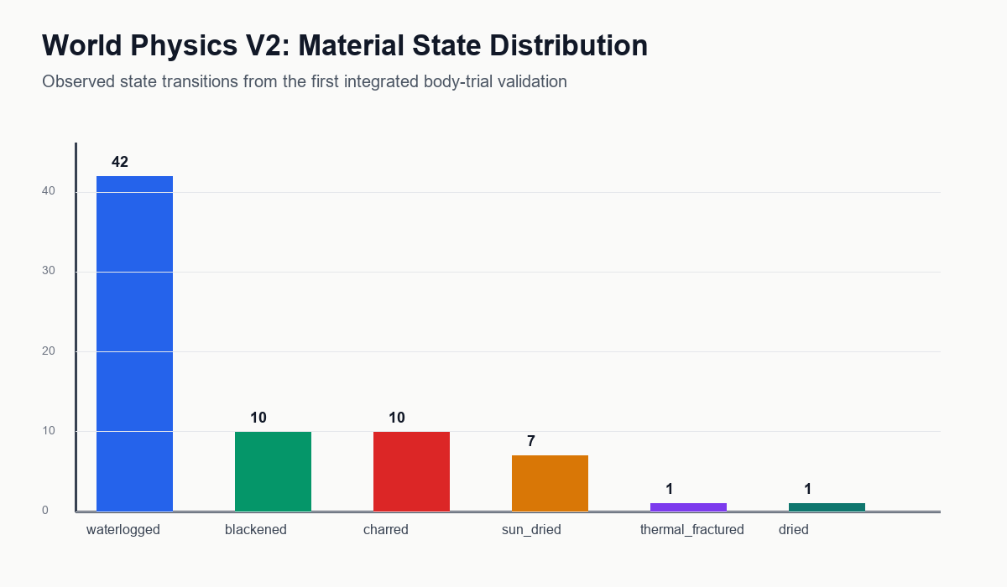
ภาพที่ 1 การกระจายของ material states ที่ตรวจพบจากการทดสอบบูรณาการ

7. ผลการทดสอบเฉพาะทาง
live hearth probe แสดงให้เห็นว่า clay object ในการทดสอบภาคสนามยังคงอยู่ในสถานะ `waterlogged` ที่อุณหภูมิ 295.701 K ขณะที่ stone object ยังคงเป็น `raw` ที่ 295.46 K ซึ่งสะท้อนว่าพฤติกรรมปกติยังไม่สะสม heat มากพอสำหรับการ firing หรือ fracture ในทุกกรณี
forced firing probe ยืนยันว่ากฎ clay firing ทำงานจริง เมื่อให้ clay ถูกความร้อนต่อเนื่อง ระบบได้สถานะ `fired_hard` ที่อุณหภูมิ 860.337 K พร้อม hardness=12 และ durability=20

8. ข้อค้นพบที่น่าสนใจ
- โลกเริ่มสร้าง labor type ใหม่ คือการดูแล hearth แทนการแค่หาอาหารหรือสร้างวัตถุแบบ recipe
- material transitions หลายแบบเกิดจากเหตุภายในระบบแล้ว เช่น waterlogged, dried, blackened, charred และ thermal_fractured
- clay firing ทำงานเชิงกฎได้จริง แต่ยังไม่เกิดบ่อยในพฤติกรรมปกติ แปลว่าต้องมีระบบสะสมความร้อนหรือเตาเผาที่เสถียรกว่านี้
- หินเริ่มตอบสนองต่อ thermal shock ซึ่งเป็นฐานที่ดีสำหรับการเกิด flaked-stone technology ในเฟสถัดไป

9. ข้อจำกัด
- ยังไม่มี force / stress / plastic deformation แบบเต็มรูปแบบ
- water flow, sediment transport และ fluid mechanics ยังไม่ถูกใส่เข้ามา
- ระบบ cooking ยังไม่ได้เปลี่ยนไปพึ่ง heat exposure แบบเต็มตัว
- ash, soil และ clay ยังมีบทบาทเชิง emergent จำกัดเมื่อเทียบกับ fire ecology

10. บทสรุป
World Physics V2 เป็นก้าวสำคัญจาก symbolic crafting ไปสู่ material-process world ในเชิง simulation โดยพิสูจน์แล้วว่าโลกสามารถสร้าง hearth, blackening, charring, drying, waterlogging, thermal fracture และ forced clay firing ได้จาก property และ field ของระบบเอง ผลนี้ชี้ว่าโลกเริ่มพร้อมสำหรับเฟสถัดไป ซึ่งจะเพิ่ม force mechanics, cooking by heat exposure และ proto-stone / proto-ceramic technologies

